Информация о студенческом общежитии

В ФКПОУ «ОГЭКИ» Минтруда России созданы благоприятные условия для обучения и проживания.
Общежитие колледжа находится на 1,2,3,4 этажах в отдельном крыле учебного корпуса, оснащено всем необходимым для проживания студентов из числа лиц с особыми образовательными потребностями. Общежитие рассчитано на 86 мест и предоставляется в порядке приоритетной очереди для нуждающихся.
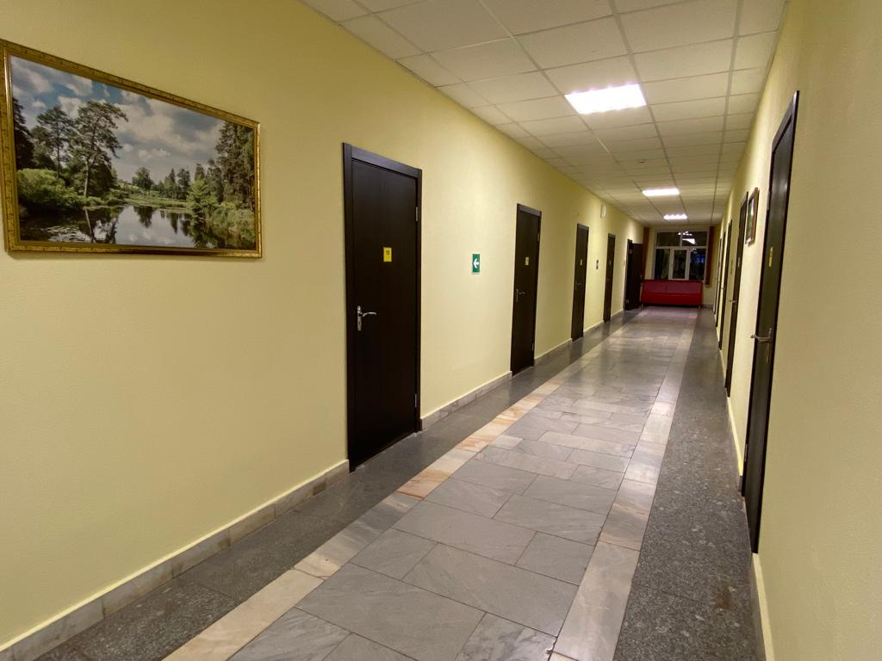 |  |  | 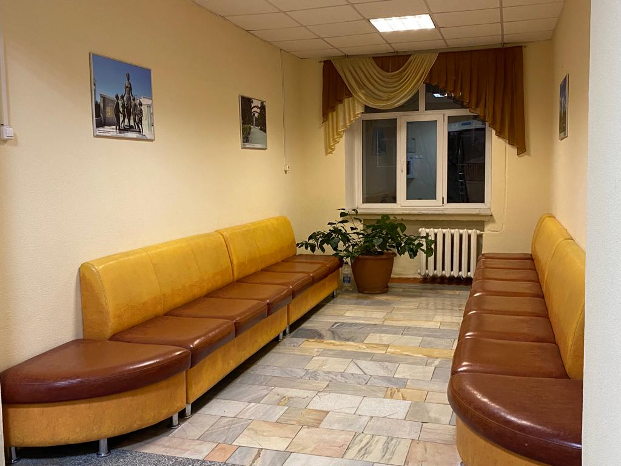
Плата за проживание в общежитии не установлена. В общежитии организовано бесплатное пятиразовое питание, медицинское сопровождение.

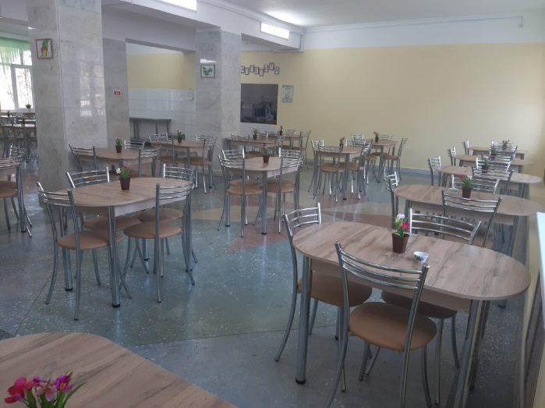 |  |  | 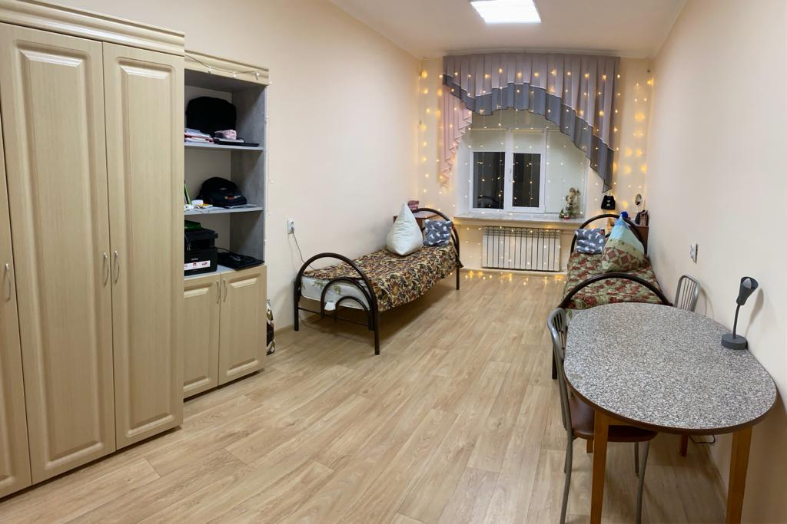
В общежитии организована работа кружков под руководством педагогов дополнительного образования (макраме, вязание), спортивных секций, творческих студий.
В студенческом общежитии действует пропускной режим.
 |  |  | 